《Scratch之猫和老鼠》操作步骤

1. 打开Scratch 3.0软件。
2. 删除已有的小猫。点击小猫角色，在角色列表区找到小猫角色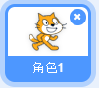，点击右上角的叉号，即可删除小猫角色。
3. 添加背景。在“背景”中选择“上传背景”，在弹出的对话框选择有背景的文件夹，选择“地毯”作为背景。
4. 添加小猫角色和老鼠角色。选择“角色”，在搜索框中填入“Cat 2”，选择该角色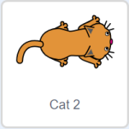，将角色名称改为“小猫”，将角色大小改为60。用同样的方法添加老鼠角色，在搜索框中输入“mouse”，选择老鼠角色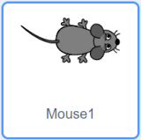，将角色名称改为“老鼠”，角色大小修改为50。
5. 利用键盘控制小猫的上下左右运动。
6. 在“事件”中选择，从里面可以选择“上下左右”四个方向键。
7. 为小猫添加移动步数，在“运动”中拖动。
8. 为小猫添加角色面向，在“运动”栏找到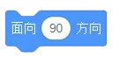。
9. 当选择，选择。
10. 当选择，选择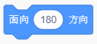。
11. 当选择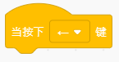，选择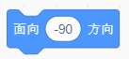。
12. 当选择，选择。
13. 为老鼠角色设置出现时的随机位置与随机面向。点击老鼠角色，在“运动”中拖动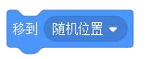，老鼠在一出现时就可以移到随机位置。设置老鼠的随机面向，在“运动”中拖动“面向90方向”，方向需要改成随机数，在“运算”中选择，将随机范围改为180度到180度。
14. 设置小猫抓捕老鼠的场景。当老鼠被猫抓到时，老鼠要消失。选择老鼠角色，在“控制”中找到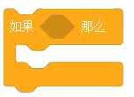，在“侦测”中选择，选中倒三角，选择小猫角色将它嵌入到选择结构中。如果老鼠被抓到，要隐藏，所以在“外观”中找到。
15. 老鼠被抓到之后要重新出现在随机位置和随机方向。在“外观”中找到，在这个积木块的后面，再加上随机位置和随机面向的积木块。
16. 每时每刻侦测老鼠是否遇到猫。在判断条件外侧加入。
17. 猫抓到老鼠时发出喵的声音，利用广播来解决。当老鼠被抓时，发出“我被抓到了”的广播，在“事件”中选择，新建一条消息“我被抓到啦”。选中小猫角色，在“事件”中选择。添加小猫的声音，在声音中选择“选择一个声音”，选择“动物”，点击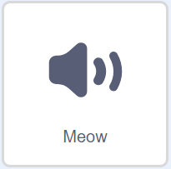，选择该声音。在“声音”中找到，找到“Meow”。

11.为游戏计分，当猫抓到老鼠时，分数就加1。新建一个变量，在“变量”中选择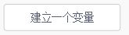，将变量名称填为“分数”，先将变量“分数”的初始化，在“变量”中选择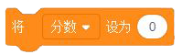，在老鼠角色的选择结构中嵌入积木块，每次被猫抓到后，分数就增加1。

12.小猫角色代码显示

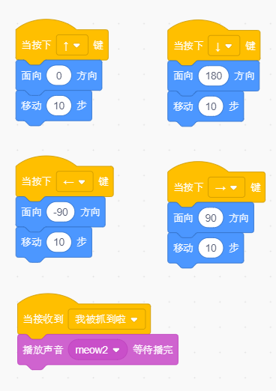

13.老鼠角色代码显示

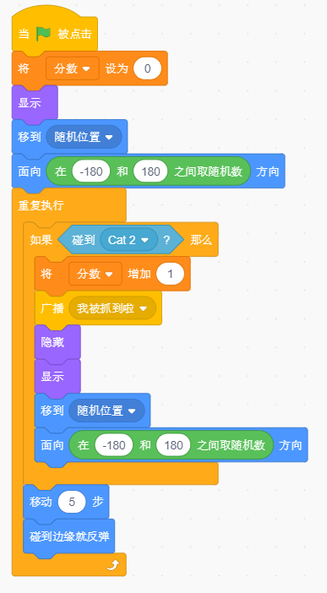

14.完整效果展示（双击即可查看）



15.拓展代码展示

选中背景，新建一个时间变量。代码如下：

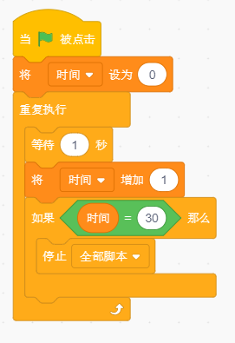

16.拓展效果展示（双击即可查看）

